МУНИЦИПАЛЬНОЕ ОБЩЕОБРАЗОВАТЕЛЬНОЕ УЧРЕЖДЕНИЕ
«СРЕДНЯЯ ШКОЛА №2
городского округа Стрежевой»
636780, Томская область, городской округ Стрежевой, 2 мкр., д. 242
E – mail: shkola2@guostrj.ru, тел./факс: (838259) 5 – 40 – 96

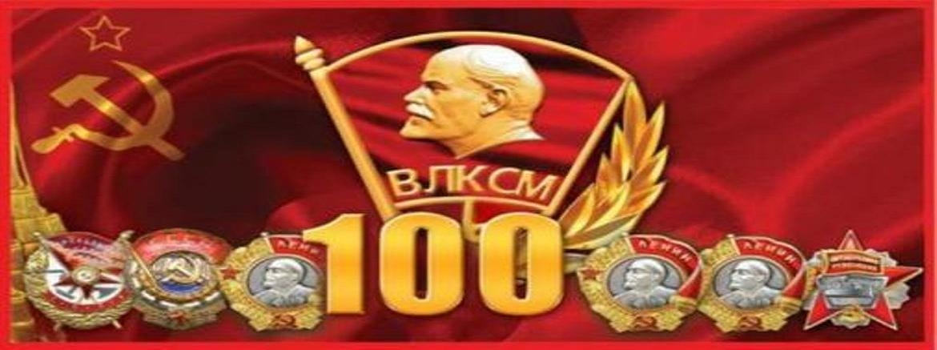

Социальный проект

«Награды Всесоюзного Ленинского Коммунистического
Союза Молодежи (ВЛКСМ)»

Работу выполнили:
учащиеся 6«Б» класса
МОУ «СОШ №2»:
Астафьев Денис
Кузяков Владислав
Стоянов Владислав

Руководители: учитель русского
языка и литературы
Томилова Виктория Александровна,
учитель технологии
Янина Светлана Анатольевна

Стрежевой, 2018г.

Мы выбираем проблему
Постановка проблемы. История вопроса.

Школа традиционно является социально-культурным центром, сочетает в себе процессы реализации обучения и воспитания школьников. Объединяет по духовному принципу всех обучающихся, удовлетворяя трудовую и культурно-историческую направленность всего процесса воспитания, школа всегда являлась и является оплотом и гарантом образования, культуры, досуга и благополучия многих поколений. Изменение социально-экономических, культурных условий жизни и деятельности, ухудшение качественного состава учащихся и их семей, а также многие другие факторы приводят к возникновению современных актуальных проблем школы. Не исключением является и наша вторая школа. Проведенный социологический опрос среди обучающихся 6-11 классов в количестве 119 человек по данной теме выявил ряд актуальных проблем и в нашей школе. Среди них: культура воспитания младших школьников, нарушение ученического взаимодействия в среднем звене, недостаточно активная гражданская позиция, копирование ценностей западной культуры и их образа жизни. Результат опроса показал, что 61 учащийся школы не достаточно знает героические страницы из истории страны и существовавшей организации- ВЛКСМ и хотел бы расширить свой кругозор. Старшеклассники признаются, что при проведении анкетирования, они впервые услышали о ВЛКСМ как о молодежной организации в СССР. На многие вопросы, связанные с подвигами комсомольцев, как на войне, так и в мирное трудовое время, они не знают точный ответ.
Именно эта проблема, по мнению ребят среднего и старшего звена, является актуальной для каждого обучающегося нашей школы. Каждый школьник, вне зависимости от возраста, должен знать славную историю своей Родины. Актуализация проблемы усиливается тем, что 29 октября 2018 года исполняется 100 лет Всесоюзному Ленинскому Коммунистическому Союзу Молодежи – комсомолу, самой многочисленной молодежной организации, когда-либо существовавшей на планете.
Следующим шагом стал выбор темы проекта по данной проблеме. Спектр вопросов был разнообразный. Выбор был сделан не случайно. Современная экономическо-культурная обстановка нашей страны находится на волне кризиса. Большая часть мирового сообщества агрессивно настроена по отношению к России. Страны Запада приуменьшают роль нашего государства в победе над фашизмом, истребление русского населения в восточной Украине, возрождение неофашизма в государстве некогда входившим в состав СССР. Государства Европейского союза во главе с США накладывают санкции на наше государство. Но, несмотря на это, патриотизм и любовь к Родине возрождается и поднимается на новый уровень. На основании этого, выбранную тему « Награды ВЛКСМ» можно считать актуальной.
В разные годы это общественное объединение носило различные названия: РКСМ, РЛКСМ, ВЛКСМ. Современные юноши и девушки без помощи старших затрудняются в расшифровке этой аббревиатуры. Что же касается людей старшего поколения, то для большинства из них комсомол – это очень памятное, дорогое, а зачастую и самое лучшее в личной судьбе, биографии время. Потому, что комсомол – это их юность, прекрасная сама по себе, потому, что комсомол – это символ молодости и созидания, ярких неординарных идей, интересных дел и смелых поступков.
Комсомол – это целая эпоха, эпоха великих свершений и дел, это символ мужества и героизма, беззаветного служения Отечеству. В его Летописи есть великие страницы: комсомольские стройки от края и до края нашей Родины, освоение нефтяных и газовых месторождений Сибири, возведение Байкало-Амурской магистрали, ударная работа в заводских цехах и на фермах, в учебных аудиториях и научных лабораториях. Не только большие дела, но и малые: молодежные бригады, Ленинский зачет, политучеба, конференции, спартакиады, концерты, озаренные жаром молодых сердец, были свидетельством причастности каждого к важному общему большому делу.
Каждый народ должен знать свою историю. Ведь недаром говорят, что тот народ, который не знает своего прошлого – лишен будущего.
Именно поэтому учащиеся 6 класса совместно с педагогами разработали социальный проект «Награды ВЛКСМ», в ходе реализации которого попытались узнать, за какие заслуги перед Родиной молодежная организация получила самые высокие правительственные награды. В процессе работы планируется выполнить макеты государственных орденов и медалей, которыми в разное время был награжден комсомол, в школьный музей боевой и трудовой славы. Информацию о проекте и его реализации поместить на сайте школы.

Мы исследуем проблему
Чтобы выяснить, насколько обучающиеся нашей школы владеют информацией о ВЛКСМ, мы решили провести анкетирование среди школьников 6-11классов.
Место проведения исследования: МОУ «СОШ№2»
Время исследования: октябрь 2017 г.
Мы составили предварительную анкету из шести вопросов. Анкетирование нами было проведено в шести классах среднего и старшего звена.
Всего было опрошено 119 учащихся.
7 «А»- 21 чел. 8 «А»- 20 чел. 9 «А»- 27 чел.
6«Б»- 18 чел. 11 «А»- 17 чел. 10 «А»- 16 чел.
Вопросы анкетирования:
Что такое ВЛКСМ?
Когда и кем был создан ВЛКСМ?
Во сколько лет вступали в ВЛКСМ?
Каких комсомольцев-героев знаете?
Хотите ли вы узнать историю ВЛКСМ?
Какую роль комсомольцы сыграли в истории нашего города?

Методика подсчета.
После анкетирования мы подсчитали количество ответов, по каждому вопросу, отобразили их в диаграммах.

Мы планируем
Цели, задачи проекта. Обоснование их актуальности.
Цель проекта: привитие учащимся идеи любви к Родине, патриотизма, общечеловеческих норм нравственности, формирование гражданственности, воспитание Гражданина России через изучение истории ВЛКСМ, через примеры из жизни комсомольцев.
Задачи проекта:
1. Исследовать историю награждения ВЛКСМ правительственными медалями и орденами.
2. Изучение архивной, документальной литературы.
3. Творческое развитие учащихся при изготовлении образцов наград ВЛКСМ.
4. Оформление экспозиции в школьном музее к 100-летию ВЛКСМ.
Механизм и этапы реализации проекта.
Для исследования награждения ВЛКСМ
Посетить библиотеку, сделать запрос по данной теме, найти литературу, выбрать интересующую нас информацию о наградах ВЛКСМ.
Система работы с архивными документами.
Получить архивный материал, систематизировать информацию и занести ее в план работы по реализации проекта.
Изготовление макетов наград ВЛКСМ в различной декоративной технике.
В рамках занятий школьного кружка «Город мастеров», в течение учебного года (октябрь – май, сентябрь), учащиеся по имеющимся иллюстрациям орденов и медалей должны изготовить макеты наград, которыми в разные годы был награжден ВЛКСМ. Основным материалом послужили: древесина, оргалит многослойный, декоративный материал.
Техника работы: выпиливание лобзиком, выжигание, рисование красками, покрытие лаком.
Экспозиция в музее.
Подготовить музейные экспонаты в школьный музей боевой и трудовой славы. (до октября 2018г. ).
Конкурс презентаций и сочинений.
Объявить школьный конкурс презентаций и сочинений «Комсомольцы в моей семье» 5-8 классы.
План проведения исследования
№ п/п | Мероприятия плана | Сроки | Ответственные
1 | Определение темы исследования | октябрь 2017 | Астафьев Д.  Кузяков В.
2 | Поиск источников в средствах массовой информации | октябрь-ноябрь 2017 | Стоянов В.  Астафьев Д.  Кузяков В.
3 | Поиск информации о комсомоле в Интернете | октябрь-ноябрь 2017 | АстафьевД.  Кузяков В.  Стоянов В.
4 | Работа с материалами школьного музея, не представленными в экспозициях | октябрь-ноябрь 2017 | АстафьевД.  Стоянов В.  Мишуков А.
5 | Посещение краеведческого музея | октябрь-январь  2017-2018 | Стоянов В.  Кузяков В.
6 | Изучение, систематизация полученной информации | декабрь-январь  2017-2018 | Стоянов В.  АстафьевД.  Кузяков В.  Томилова В.А.  Руководитель  школьного музея боевой и трудовой славы.
7 | Работа по созданию макетов медалей | Декабрь-сентябрь  2017-2018 | Кружок «Город мастеров» под руководством Яниной С.А.
8 | Оформление экспонатов выставки «Награды ВЛКСМ» к 100-летию ВЛКСМ | Май-октябрь  2018 | Стоянов В.  Астафьев Д.  Кузяков В.  Руководитель  школьного музея боевой и трудовой славы.  Томилова В.А. – руководитель проекта.
9 | Проведение тематических уроков , экскурсий в школьный музей | Октябрь  2018 | Стоянов В.  Астафьев Д.  Кузяков В.  Руководитель  школьного музея боевой и трудовой славы.
10 | Размещение проекта и фотографий экспонатов выставки на сайте школы | Октябрь  2018 | Мальцева О.Ю. – ответственная за работу школьного сайта.
Ожидаемые результаты по итогам написания проекта.
В результате выполнения проекта учащиеся смогут:
1. Повысить свой уровень знаний о ВЛКСМ, расширить круг знаний о комсомольцах, изучить архивные документы по данной теме.
2. Освоить алгоритм командной работы над проектом, развить навыки сотрудничества, преодолеть коммуникативные трудности при общении со сверстниками.
3. Развить умение представлять и защищать публично результаты своей работы.
4.Развивать свои творческие способности в процессе изготовления наград (чертежи, составление технологических карт).

По итогам выполненной работы учащиеся МОУ «СОШ№2» должны узнать:
о ВЛКСМ как молодежной организации, какими наградами и за что был награжден ВЛКСМ.
Показателем эффективности выполненной работы над проектом будут - создание учащимися кружка «Город мастеров» (5-8 классы) орденов и медалей, которыми в разные годы своего существования был награжден ВЛКСМ. Таким образом, задуманная цель проекта - привитие учащимся идеи любви к Родине, патриотизма, общечеловеческих норм нравственности, формирование гражданственности, воспитание Гражданина России через изучение истории ВЛКСМ, через примеры из жизни комсомольцев должна осуществиться.

Мы действуем
- Познакомились с историей возникновения ВЛКСМ.
Комсомол – это сокращенное название созданного 29 октября 1918 года в нашей стране Коммунистического Союза молодежи. Позже, в 1926 году, появилось общеизвестное название - Всесоюзный Ленинский Коммунистический Союз Молодежи (ВЛКСМ).
Инициатором создания и основным идеологом комсомольской организации стал В.И. Ленин. «Задачи Союза молодежи», зачитанные им на III Всероссийском съезде комсомола в октябре 1920 года, стали основополагающим идейным документом ВЛКСМ на долгие годы.
В начале своей истории члены комсомола были активными участниками Гражданской войны. Комсомол провёл три всероссийские мобилизации на фронт. Несмотря на огромные потери, численность комсомольской организации постоянно росла: в октябре 1918 года — 22 100, в октябре 1920 — 482 000 человек.
После Гражданской войны перед комсомолом встала задача подготовки рабоче-крестьянской молодёжи к мирной, созидательной деятельности. Комсомол направил все усилия на восстановление разрушенного в годы войны народного хозяйства. Юноши и девушки участвовали в восстановлении заводов Петрограда, Москвы, Урала, шахт и заводов Донбасса, железных дорог страны. Комсомольцы оказывали содействие Советской власти в борьбе со спекуляцией, вредительством, бандитизмом.
Суровым испытанием для всего советского народа, его молодого поколения явилась Великая Отечественная война. Комсомол, вся советская молодёжь по зову Коммунистической партии выступили на борьбу с немецко-фашистскими захватчиками. Невиданные мужество, отвагу, героизм проявили комсомольцы, юноши и девушки, защищая от врага Брест, Одессу, Севастополь, Смоленск, Москву, Ленинград, Киев, Сталинград и другие города и районы страны.
Огромный труд вложил комсомол в восстановление разрушенного немецко-
фашистскими захватчиками народного хозяйства, в восстановлении Ленинграда, Волгограда, Курска и многих других городов, в возрождение промышленности, колхозов и совхозов.
Таким образом, комсомол – это была не просто молодежная организация. Она играла огромную роль в воспитании советской молодежи. С помощью комсомольцев решались многие важные государственные и общественные дела. В освоении огромных территорий Сибири комсомольцы принимали самое активное участие. Наш город был построен комсомольскими строительными бригадами, приезжавшими со всех республик СССР. Комсомольцы строили, воевали, участвовали в демонстрациях, проводили культурные мероприятия, субботники. Не одно событие не прошло мимо комсомольцев. Стать членом ВЛКСМ мечтал каждый! Но чтобы стать комсомольцем каждый ученик еще в школе должен был готовиться к этой ответственной роли. Необходимо было прилежно учиться, хорошо себя вести, чтобы сначала стать октябренком, затем пионером, а уже потом комсомольцем.
Шесть раз Коммунистическая партия Советского Союза награждала ВЛКСМ медалями и орденами.
В 1991 г. на XXII чрезвычайном съезде комсомола в связи со сложившейся политической обстановкой в стране было принято решение о самороспуске организации, как исчерпавшей свою политическую роль.
- Познакомились с историей орденов и медалей СССР, которыми был награжден ВЛКСМ.
- 20 февраля 1928 года в ознаменование боевых заслуг за беспримерный героизм в годы гражданской войны и иностранной интервенции Советское правительство наградило комсомол орденом Красного Знамени.
Орден Красного Знамени был первой наградой, которую учредили в СССР. Во время гражданской войны красноармейцев награждали орденом «Красное Знамя». В то время он был высшей наградой. В 1924 году он был заменен на Орден Красного Знамени, но было принято решение считать эти награды равноценными.
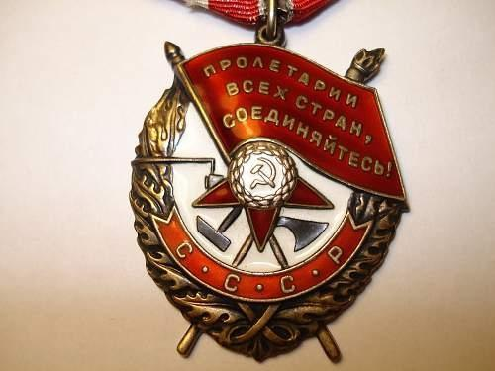
Этим почетным знаком могли быть отмечены не только люди, но и воинские соединения, части и корабли. После награждения они именовались «краснознаменными».
- 21 января 1931 года за инициативу, проявленную в деле ударничества и социалистического соревнования, обеспечивших успешное выполнение первого пятилетнего плана развития народного хозяйства страны, Советское правительство наградило комсомол орденом Трудового Красного Знамени.
Награда была учреждена как трудовой аналог Ордена Красного Знамени, чтобы отличить трудовые подвиги, от боевых. Как орден РСФСР она была учреждена 28.12.1920 года. 7.09.1928 года орден Трудового Красного Знамени был учрежден как единая Всесоюзная награда, 15 сентября того же года был утвержден его устав.
Орден Трудового Красного Знамени может присуждаться несколько раз для одного и того же получателя за вновь совершенные поступки, достойные данной награды. Награда носится на левой стороне груди, и при наличии других наград, располагается сразу после ордена Отечественной войны.
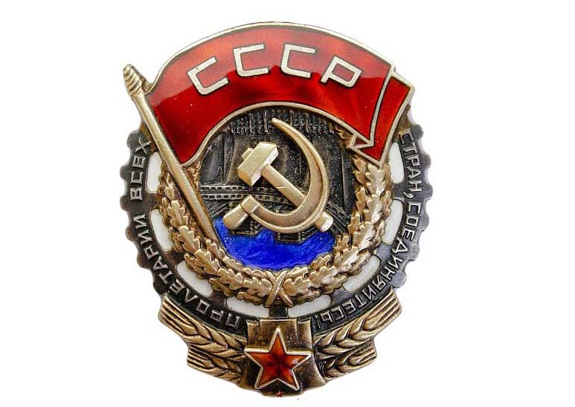
- 14 июня 1945 года за выдающиеся заслуги перед Родиной в годы Великой Отечественной войны Советского Союза против гитлеровской Германии, за большую работу по воспитанию советской молодежи в духе беззаветной преданности социалистическому Отечеству Президиум Верховного Совета СССР наградил комсомол орденом Ленина.
Учреждён постановлением Президиума ЦИК СССР от 06.04.1930 года. Статут и описание утверждены постановлением Президиума ЦИК СССР от 05.05.1930 года, в них вносились изменения постановлениями ЦИК СССР от 27.09.1934 года и от 11.06.1936 года, Указами Президиума ВС СССР от 19.06.1943 года и 16.12.1947 года, окончательная редакция статута и описания утверждена Указом Президиума ВС СССР от 28.03.1980 года.
Орденом Ленина награждались граждане, предприятия, объединения, учреждения, организации, воинские части, военные корабли, соединения и объединения, союзные и автономные республики, края, области, автономные области, автономные округа, районы, города и др. населённые пункты СССР.
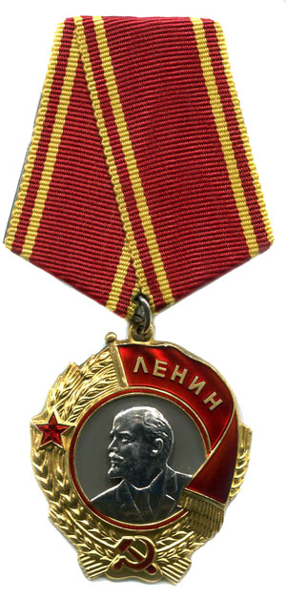
- 28 октября 1948 года за выдающиеся заслуги перед Родиной в деле коммунистического воспитания советской молодежи и активное участие в социалистическом строительстве, в связи с 30-летием со дня основания ВЛКСМ Президиума Верховного Совета СССР наградил комсомол вторым орденом Ленина.
- 5 ноября 1956 года за самоотверженный и плодотворный труд комсомольцев, советских юношей и девушек в успешном освоении целинных земель ВЛКСМ был награжден третьим орденом Ленина.
- 25 октября 1968 года за выдающиеся заслуги в становлении и укреплении Советской власти, за плодотворную работу по воспитанию подрастающего поколения в духе преданности заветам В. И. Ленина и в связи с 50-летием ВЛКСМ был награжден орденом Октябрьской революции.
Учрежден Указом Президиума Верховного Совета СССР от 31 октября 1967 года в ознаменование 50-летия Великой Октябрьской социалистической революции.
Согласно положению, принятому на самом высоком правительственном уровне, Орден Октябрьской Революции, стоимость отличительного знака исчисляется преданностью революционным идеалам, могли получить советские и иностранные граждане, организации и производства, предприятия сельского хозяйства, военные подразделения, учебные заведения, представители СМИ и культуры. Для получения награды необходимо было активно проявлять свои патриотические и партийные позиции, отвагу и мужество, трудовой и творческий потенциал, направленные на прославление Советской Власти и популяризацию коммунистических идей.
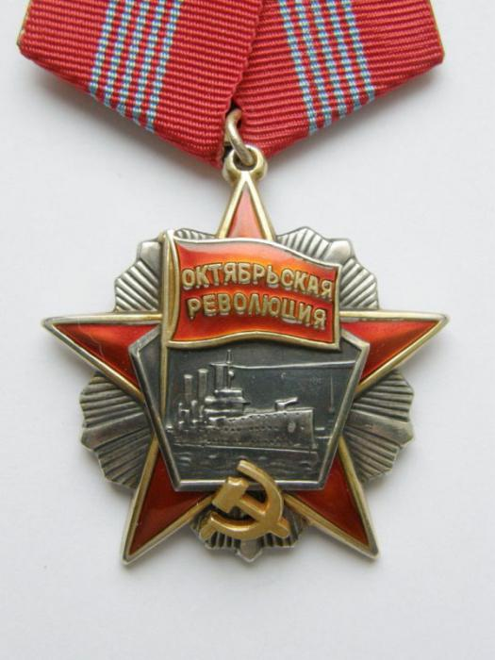
- Познакомились с символикой ВЛКСМ.
ВЛКСМ не имел флага, но у каждой комсомольской организации было свое красное знамя.
Положение о знаменах комсомольских организаций утверждено 25 декабря 1984 года Постановлением Бюро ЦК ВЛКСМ.
Красное знамя первичной комсомольской организации представляло собой полотнище 110х135 см. На лицевой стороне в верхнем правом углу надпись: «Пролетарии всех стран, соединяйтесь!», в центре золотыми буквами в три строки: «Всесоюзный Ленинский Коммунистический Союз Молодежи». На оборотной стороне изображен значок ВЛКСМ размером 50 см.
Существовали специальные комсомольские знамена для школ. На оборотной стороне у них также изображался комсомольский значок (оборотной стороной считалась правая сторона по ходу движения знаменной группы).
На лицевой стороне шесть орденов Комсомола. В нашей школе сохранилось такое знамя, она было передано в школьный музей после его открытия.
Комсомольский билет – один из главных символов комсомола. Цвет обложки – отблеск огня Великой Октябрьской социалистической революции, частицы алого пламени боевых знамен; портрет Владимира Ильича на нем – постоянное напоминание о верности комсомольца делу и заветам Ленина.
Комсомольские значки в разные годы выглядели по-разному - значок менялся со временем. С 1922 года значок имел форму знамени, в центре которого вписанная в круг красная звезда, а на ней буквы «КИМ» (Коммунистический Интернационал Молодёжи). В 1945 году вместо слова «КИМ» в центре значка стали писать «ВЛКСМ» (сам КИМ распался ещё в 1943 году). В 1958 году дизайн значка окончательно определился: на фоне красного знамени профиль Ленина и надпись «ВЛКСМ». В экспозиции в оригинале представлены значки дизайна 1985 года, остальные в графическом виде.
Значки ВЛКСМ изготавливались из алюминия или латуни, на булавке и на закрутке, с нанесением эмали красного цвета. Были комсомольские значки для активистов организации, значки, посвященные юбилейным датам, слётам, торжественным событиям в СССР и другие.
4. Провели анкетирование.
Анкетирование проводилось среди учащихся МБОУ СОШ №2.
Результаты анкетирования представлены в диаграммах.
Вопрос№1 – Что такое ВЛКСМ?
На 1 вопрос 89% ответили «не знаю» и только 11% опрошенных сделали почти правильный ответ, назвав ключевое слово КОМСОМОЛ.
Вопрос№2: Когда и кем был создан ВЛКСМ?
Из таблицы и диаграммы видно:
100% учащихся - не знают, когда и кем был создан ВЛКСМ.

Вопрос №3: Во сколько лет вступали в ВЛКСМ?
Из всех опрошенных ни один не дал правильный ответ.
Вопрос 4: Каких комсомольцев-героев знаете?
Из всех опрошенных, только несколько учащихся 9-10 классов назвали комсомольцев героев войны, благодаря фильмам о Великой Отечественной войне. Это Людмила Павлюченко, летчик Гастелло, Александр Матросов, Зоя Космодемьянская.

Вопрос 5: Хотите ли вы узнать историю ВЛКСМ?
Почти все учащиеся ответили, что хотели бы узнать о ВЛКСМ. Несколько человек ответили, что им все равно.

Вопрос 6: Какую роль комсомольцы сыграли в истории нашего города?
43% опрошенных знают, что в нашем городе есть памятники, которые построили комсомольцы. Многие правильно ответили о памятнике на проспекте Нефтяников.
Анализируя данные анкетирования, мы пришли к выводу, что большинство учащихся школы не знают о ВЛКСМ и о комсомольцах ничего. Какие заслуги перед Родиной совершили комсомольцы, за какие боевые и трудовые подвиги была награждена организация. Но практически все респонденты школы желают узнать историю ВЛКСМ более подробно. Таким образом, актуальность подтвердилась необходимостью создания макетов медалей как экспонатов для школьного музея и проведения ряда мероприятий, посвященных 100-летию ВЛКСМ.
Чертёж изделия «Орден Октябрьской Революции»
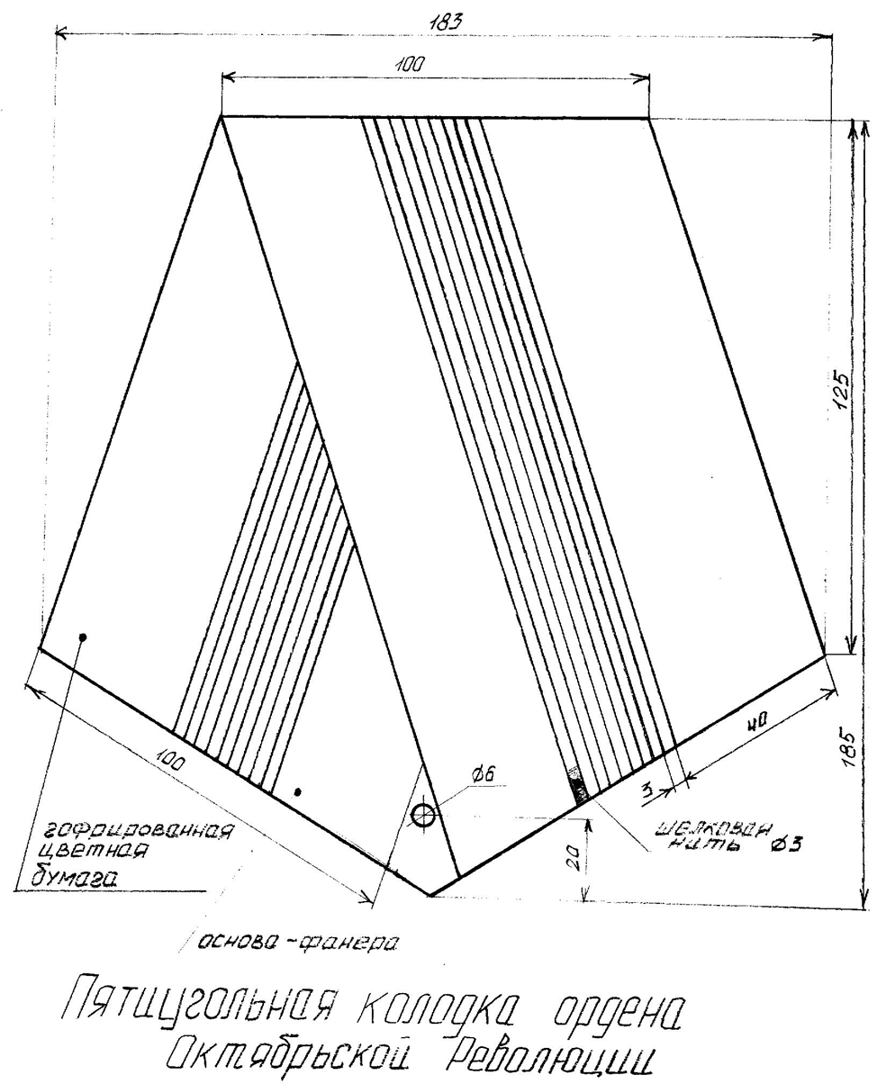

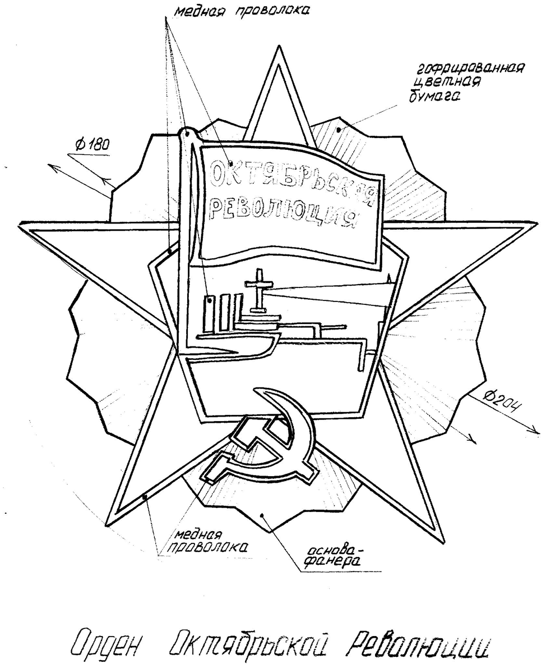

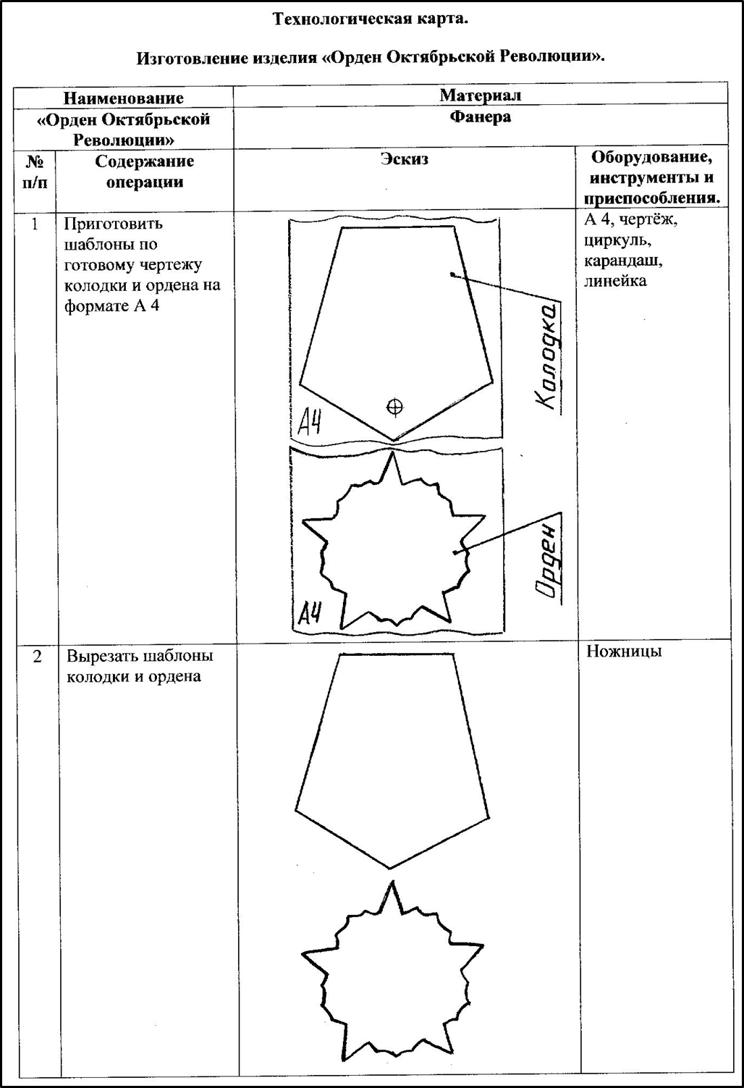
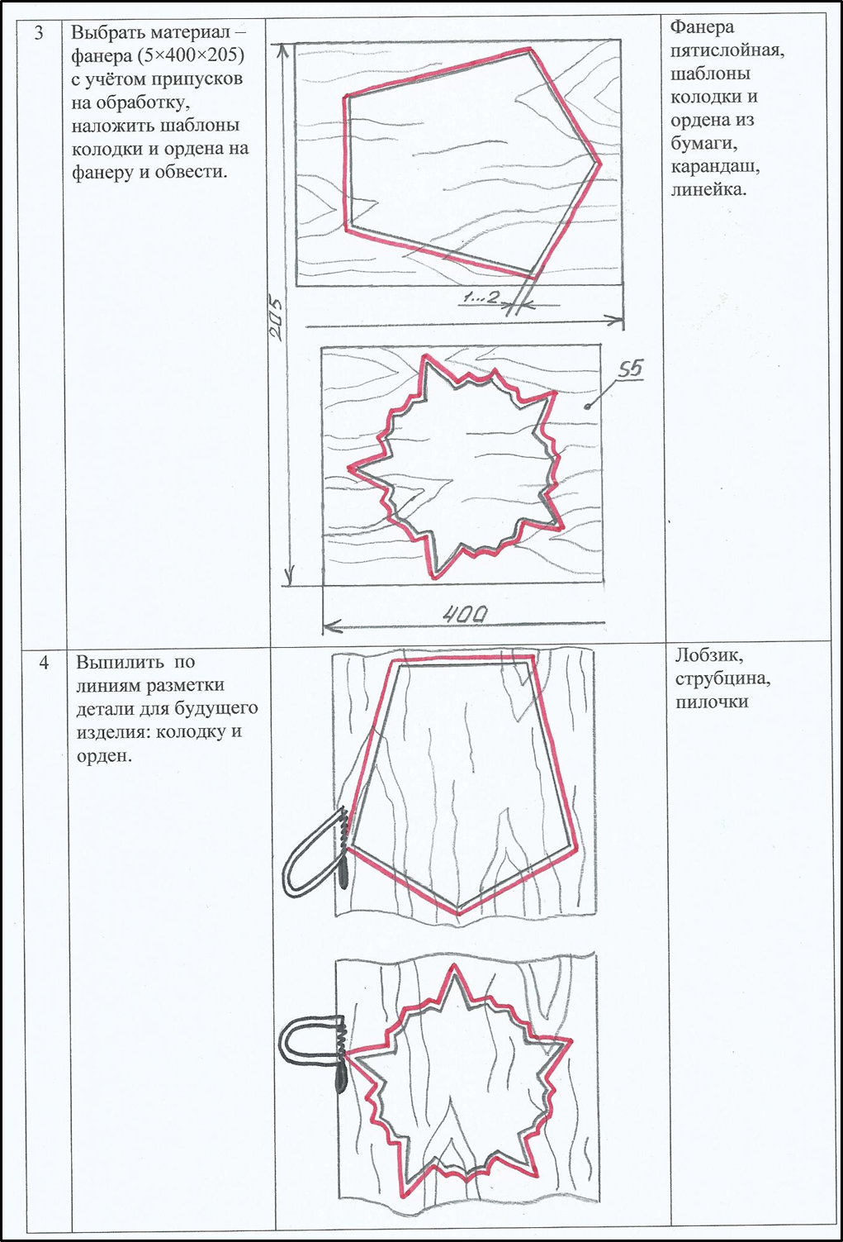

5 | Обработать края деталей и поверхности: лицевую и изнаночную | 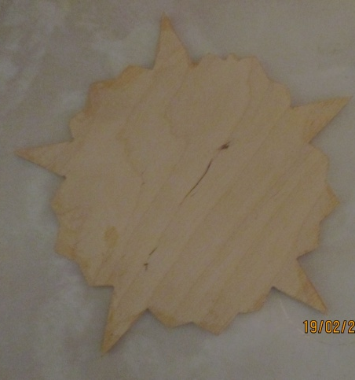 | Надфили, шлифовальная мелкозернистая шкурка
6 | Наложить рисунком контуры изображения ордена на детали: колодку и орден. | 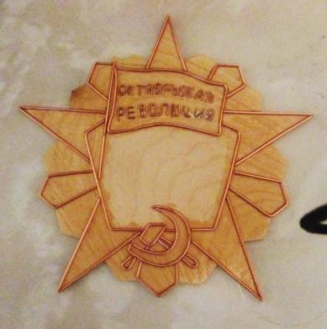 | Карандаш
7 | Приготовить медную проволоку ǿ 1,5 мм и 0,8 мм, выправить её по длине и нарезать отдельными кусочками, по необходимости выгибая, посадить на клей по рисунку контура изображения на ордене и колодке. | 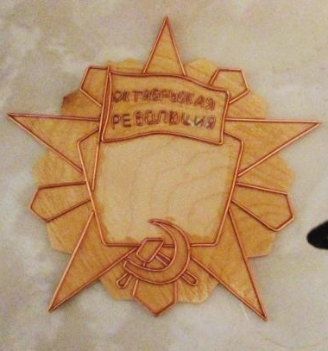 | Медная проволока, супер мастер клей универсальный, круглогубцы, пинцет
8 | Приклеить на отдельные части колодки и ордена гофрированную цветную бумагу. | 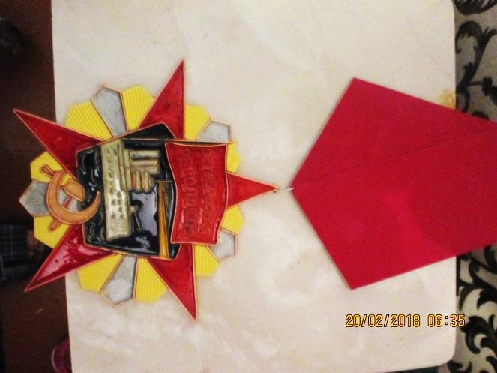 | Супер мастер клей универсальный, гофрированная бумага 2-х цветов: жёлтая и красная
9 | Приклеить поверх гофрированной цветной бумаги на колодке шёлковые крашенные в голубой цвет нитки ǿ 1,5 мм | 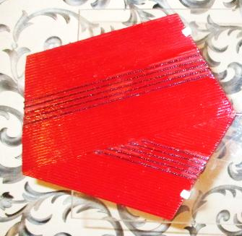 | Супер мастер клей универсальный, шёлковые нитки белого цвета ǿ 1,5 мм, тушь голубого цвета, ножницы для выравнивания концов ниток.
10 | Отделать изделие с применением выразительных художественных средств. | 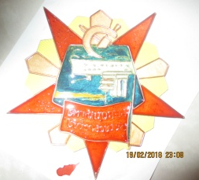 | Тушь, гуашь, кисти № 1 - № 3
11 | Залакировать изделие в II этапа с промежутком 60 мин. | 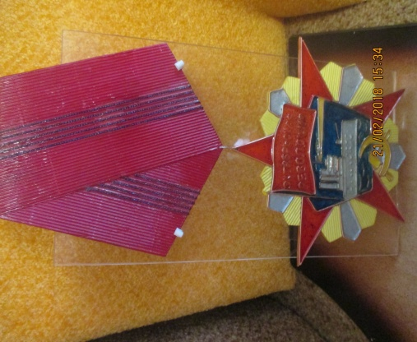  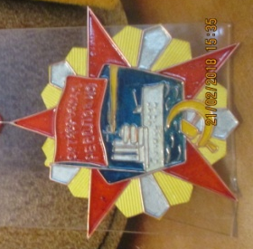 | Лак бесцветный ХВ – 784, для наружных и внутренних работ, кисточка № 3
12 | Скрепить две детали: колодку и орден стальной проволокой ǿ 2 мм, через отверстия деталей заранее приготовленных дрелью. | 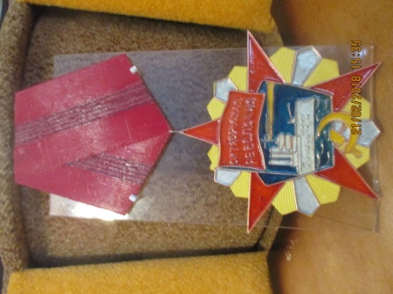 | Дрель, стальная проволока ǿ 2 мм, кусачки
13 | Приготовить подставку из материала – оргстекло  ( 3× 220 × 490), наклеить на подставку скобы крепёжные – держатели изделия «Ордена Октябрьской Революции» | 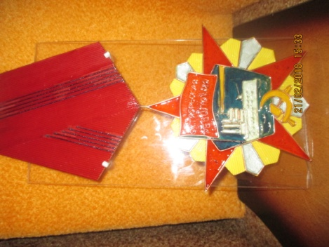 | Оргстекло, линейка, ножовка с мелким зубом, электроплита для нагрева оргстекла, чтобы разогретый материал согнуть под определённым углом, 2-е крепёжные скобы 7×5, Супер мастер клей универсальный

Выводы:

1.Познакомились с литературой по данной теме.
2.Определили, что за годы существования ВЛКСМ, организация была награждена 6 медалями и орденами за выдающиеся заслуги перед Родиной в разные этапы истории.
3.Научились работать с историческими источниками, архивными материалами.
4.Овладели навыками работы при изготовлении макетов наград , в различной декоративной технике.

Список использованной литературы:

I. Электронные ресурсы
1. История Комсомола // Википедия: Всероссийская свободная энциклопедия. Режим доступа: http://ru.wikipedia.org/wiki/%CA%EE%EC%F1%EE%EC%EE%EB (Дата обращения: 31.10.2013).
2. Комсомол // Letopisi.Ru. Режим доступа: letopisi.ru›index.php/Комсомол (Дата обращения: 4.11.2013).
3. Комсомольская летопись эпохи // Комсомол в нашей судьбе. Режим доступа: http://komsomol-100.narod.ru/letopis/letopis1.htm (Дата обращения: 4.11.2013).

II. Литература:
1.Кравец С.Л. Большая Российская Энциклопедия.//Научное издательство «Большая Российская Энциклопедия».2009 год. Том 14. С, 715-716
2.Школьная энциклопедия «Руссика». История России ХХ век//ОЛМА-ПРЕСС Образование. 2003 год. С. 24
3.Школьная энциклопедия «Руссика». История России ХХ век//ОЛМА-ПРЕСС Образование. 2003 год. С. 86
4.Школьная энциклопедия «Руссика». История России ХХ век//ОЛМА-ПРЕСС Образование. 2003 год. С. 141
5.Школьная энциклопедия «Руссика». История России ХХ век//ОЛМА-ПРЕСС Образование. 2003 год. С. 189
6.Школьная энциклопедия «Руссика». История России ХХ век//ОЛМА-ПРЕСС Образование. 2003 год. С. 201
7.Школьная энциклопедия «Руссика». История России ХХ век//ОЛМА-ПРЕСС Образование. 2003 год. С. 235
8.Школьная энциклопедия «Руссика». История России ХХ век//ОЛМА-ПРЕСС Образование. 2003 год. С. 260

